รายงานการปฏิบัติราชการประจำเดือนกุมภาพันธ์
ข้อมูล ณ วันที่ 1 มีนาคม 2567
ประจำปีงบประมาณ พ.ศ. 2567
สถานีตำรวจภูธรบางพลี
งานสืบสวน
1.1 ผลการจับกุมผู้ต้องหาคดียาเสพติด 1 - 29 ก.พ. 2567 ได้มีการจับกุมผู้ต้องหารวม 13 ราย 13 คน
ประเภทความผิด | จับกุม (ราย) | ผู้ต้องหา (คน) | หมายเหตุ
จำหน่าย ฯ | 3 | 3
ครอบครอง ฯ | 1 | 1
ครอบครองเพื่อเสพ ฯ | 2 | 2
เสพ ฯ | 7 | 7
รวม | 13 | 13

วันที่ 2 ก.พ. 2567 ได้มีการจับกุมตัวนายนวพัตท์ สกุลเดช อายุ 34 ปี ที่อยู่ 163/23 ม.1 ต.บางโฉลง อ.บางพลี จ.สมุทรปราการ ผู้ต้องหา พร้อมด้วยของกลาง ใบรายงานผลการตรวจปัสสาวะเบื้องต้น รพ.บางพลี เลขที่ 67/461 ลงวันที่ 2 กุมภาพันธ์ 67 โดยกล่าวหาว่า “เสพยาเสพติดให้โทษประเภท 1 (เมทแอมเฟตามีนหรือยาบ้า) โดยผิดกฎหมาย” สถานที่จับกุม สภ.บางพลี ต.บางพลีใหญ่ อ.บางพลี จ.สมุทรปราการ
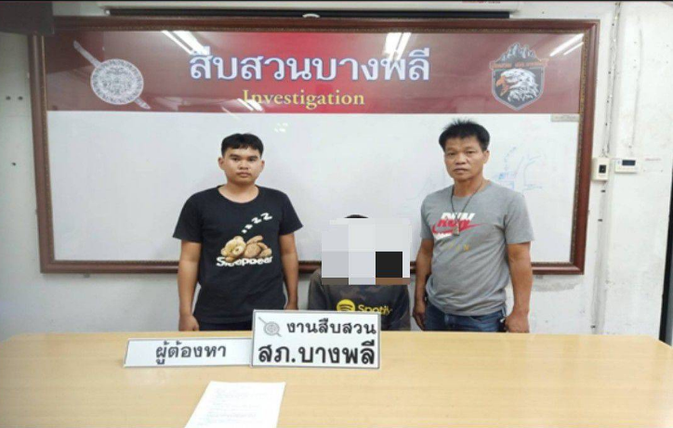

วันที่ 8 ก.พ. 2567 ได้ร่วมกันจับกุมตัวนายพีระพล หรือตาล จันทร์เกษม อายุ 25 ปี ที่อยู่ 107 ม.2 ต.บางโฉลงอ.บางพลี จ.สมุทรปราการ เลขประจำตัวประชาชน 1-1103-00217-64-9 โดยกล่าวหาว่า “จำหน่าย ยาเสพติดให้โทษประเภท 1(เมทแอมเฟตามีนหรือยาบ้า) โดยการมีไว้เพื่อจำหน่าย โดยกระทำเพื่อการค้า” พร้อมด้วยของกลาง ยาเสพติดให้โทษประเภท 1 เมทแอมเฟตามีน (ยาบ้า) จำนวน 77 เม็ด สถานที่จับกุม บริเวณบ้านเลขที่ 107 ม.2 ต.บางโฉลง อ.บางพลี จ.สมุทรปราการ
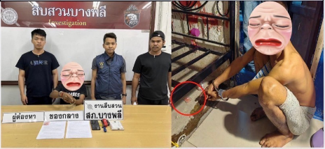

วันที่ 16 ก.พ. 2567 ได้ร่วมกันจับกุมผู้ต้องหาคดียาเสพติด จำนวน 8 ราย 8 คน
1.นายอนุสรณ์ หรือกรุง ดอกไม้เงิน อายุ 43 ปี เลขประจำตัวประชาชน 3-1103-0616-31-1 พร้อมของกลาง ใบรายงานผลการตรวจปัสสาวะเบื้องต้น รพ.บางพลี 67/532 ลง 16 ก.พ. 67
2. นายอภิชัย หรือกก แตงอ่อน อายุ 48 ปี เลขประจำตัวประชาชน 3-1103-00398- 56-9 พร้อมของกลาง ใบรายงานผลการตรวจปัสสาวะเบื้องต้น รพ.บางพลี 67/535 ลง 16 ก.พ. 67
3. นายสายธาร หรือเล็ก บุญปั้น อายุ 33 ปี เลขประจำตัวประชาชน 2-1102-00035-12-1 พร้อมของกลาง ใบรายงานผลการตรวจปัสสาวะเบื้องต้น รพ.บางพลี 67/528 ลง 16 ก.พ. 67
4. นายธเนศ หรือแล เที่ยงธรรม อายุ 32 ปี เลขประจำตัวประชาชน 1-1412-00100-63-5 พร้อมของกลาง ใบรายงานผลการตรวจปัสสาวะเบื้องต้น รพ.บางพลี 67/530 ลง 16 ก.พ. 67
5. น.ส.แสงเดือน หรือเดือน แจ่มจันทร์ อายุ 55 ปี เลขประจำตัวประชาชน 1-1037-00874-66-6 พร้อมของกลาง ใบรายงานผลการตรวจปัสสาวะเบื้องต้น รพ.บางพลี 67/531ลง 16 ก.พ. 67
6. นางบานเย็น หรือตา แสนดวง อายุ 48 ปี เลขประจำตัวประชาชน 1-1037-00874-66-6 พร้อมของกลาง ใบรายงานผลการตรวจปัสสาวะเบื้องต้น รพ.บางพลี 67/534 ลง 16 ก.พ. 67
โดยกล่าวหาว่า“เสพยาเสพติดประเภท 1(เมทแอมเฟตามีนหรือยาบ้า)โดยไม่ได้รับอนุญาติ”
7.นายจักริน หรือจุ๊บ แสงเพ็ชร อายุ 46 ปี เลขประจำตัวประชาชน 3-1103-0616-31-1 พร้อม ของกลาง 1.ยาเสพติดให้โทษประเภท1(ยาบ้า)จำนวน 40 เม็ด 2.ใบรายงานผลการตรวจปัสสาวะเบื้องต้น รพ.บางพลี 67/529 ลง 16 ก.พ. 67โดยกล่าวหาว่า“เสพยาเสพติดประเภท 1(เมทแอมเฟตามีนหรือยาบ้า)โดยไม่ได้รับอนุญาต,มียาเสพติดให้โทษประเภท 1 (เมทแอมเฟตามีนหรือยาบ้า) ไว้ในครอบครองเพื่อเสพ โดยไม่ได้รับอนุญาต” สถานที่จับกุม ภายในบ้านเลข 82 ชุมชนเกาะบางปลา ม.9 ต.บางปลา อ.บางพลี จ.สมุทรปราการ
8.นายวิเชียร หรือแดง แจ่มจันทร์ อายุ 70 ปี เลขประจำตัวประชาชน 5-1103-01039-75-5 พร้อมของกลาง 1.ยาเสพติดให้โทษ ประเภท 1 (ยาบ้า) จำนวน 2 เม็ด 2.ใบรายงานผลการตรวจปัสสาวะเบื้องต้น รพ.บางพลี 67/533 ลง 16 ก.พ. 67 โดยกล่าวหาว่า“เสพยาเสพติดประเภท 1(เมทแอมเฟตามีนหรือยาบ้า)โดยไม่ได้รับอนุญาต,มียาเสพติดให้โทษประเภท 1 (เมทแอมเฟตามีนหรือยาบ้า) ไว้ในครอบครองเพื่อเสพ โดยไม่ได้รับอนุญาต”
สถานที่จับกุม บริเวณบ้านพักไม่แสดงเลขที่ ริมคลองบางปลา ม.6 ต.บางปลา อ.บางพลี จ.สมุทรปราการ
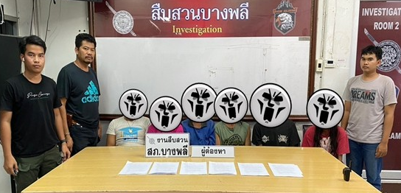
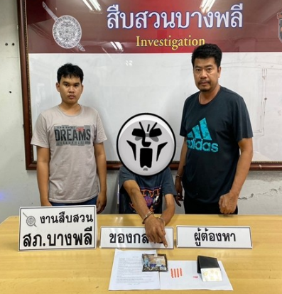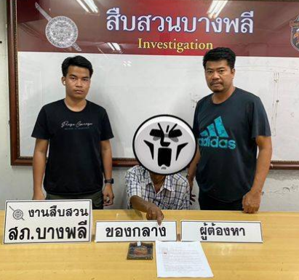

วันที่ 23 ก.พ. 2567 ได้ร่วมกันจับกุมตัว นายสมชัย หรือหลง อำไพ อายุ 41 ปี ที่อยู่ 78 หมู่ 6 ต.บางพลีใหญ่ อ.บางพลี จ.สมุทรปราการ หมายเลขบัตรประจำตัวประชาชน 3-1103-00166-87-1 โดยกล่าวหาว่า “จำหน่ายยาเสพติดให้โทษประเภท 1 (เมทแอมเฟตามีนหรือยาบ้า) โดยการมีไว้เพื่อจำหน่าย โดยไม่ได้รับอนุญาต”
พร้อมด้วยของกลาง ยาเสพติดให้โทษ ประเภท 1 (ยาบ้า) จำนวน 1,172 เม็ด
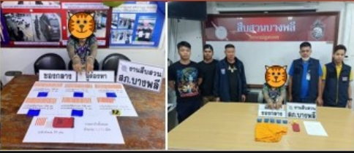

วันที่ 28 ก.พ. 2567 ได้ร่วมกันจับกู้ผู้ต้องหายาเสพติด จำนวน 2 ราย 2 คน
1.น.ส.จีราพร หรือยุ้ย ด้วงสำรวย อายุ 42 ปี สัญชาติ ไทย หมายเลขประจำตัวประชาชน 3-1009-03754-53-7 ที่อยู่ 101/104 ม.7 ต.บางพลีใหญ่ อ.บางพลี จ.สมุทรปราการ โดยกล่าวหาว่า “ 1.มีไว้ครอบครองซึ่งยาเสพติดให้โทษประเภท 1 (เมทแอมเฟตามีนหรือยาบ้า) โดยไม่ได้รับอนุญาต, เสพยาเสพติดให้โทษประเภท 1 (เมทแอมเฟตามีนหรือยาบ้า)โดยผิดกฎหมาย” พร้อมด้วยของกลาง 1.ยาเสพติดให้โทษ ประเภทที่1(ยาบ้า) จำนวน 29 เม็ด 2.ใบรายงานผลการตรวจ ปัสสาวะเบื้องต้น รพ.บางพลี ที่ 67/573 ลงวันที่ 28 ก.พ. 2567 สถานที่จับกุม บริเวณลานจอดรถ วัดบางพลีใหญ่ใน พระอารามหลวง 130 ม.10 ต.บางพลีใหญ่ อ.บางพลี จ.สมุทรปราการ
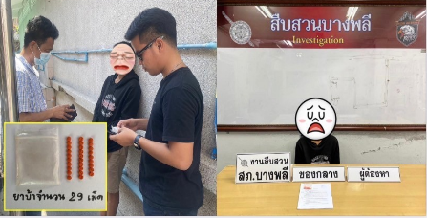
2.น.ส.สุภาวดี หรือจ๋อม ปราบจันทร์ดี อายุ 27 ปี สัญชาติไทย ที่อยู่ บ้านเลขที่ 143 ม.2 ต.โซง อ.น้ำยืน จ.อุบลราชธานี หมายเลขประจำตัวประชาชน 1-3409-00253-08-3 โดยกล่าวหาว่า “ จำหน่ายยาเสพติดให้โทษประเภท 1 (เมทแอมเฟตามีนหรือยาบ้า) โดยมีไว้เพื่อจำหน่ายอันเป็นการกระทำเพื่อการค้า โดยไม่ได้รับอนุญาต”
พร้อมด้วยของกลาง ยาเสพติดให้โทษ ประเภทที่ 1 (ยาบ้า) จำนวน 2 เม็ด 2.โทรศัพท์มือถือ ยี่ห้อ OPPO รุ่น CPH2185 สีน้ำเงิน โทรศัพท์ 0823043706 เครือข่ายดีแทค สถานที่จับกุม บริเวณทางเท้า ถ.บางนา-ตราด (ขาเข้า) หน้าห้างสรรพสินค้ามาร์เก็ตวิลเลจ สุวรรณภูมิ ม.1 ต.ราชาเทวะ อ.บางพลี จ.สมุทรปราการ
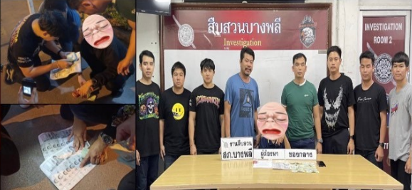

1.2 ผลการจับกุมผู้ต้องหาคดีการพนัน 1 - 29 ก.พ. 2567 ได้มีการจับกุมผู้ต้องหารวม 2 ราย 10 คน
ประเภทความผิด | จับกุม (ราย) | ผู้ต้องหา (คน) | หมายเหตุ
การพนันทั่วไป | 2 | 10
การพนันออนไลน์ | - | -
รวม | 2 | 10

วันที่ 3 ก.พ. 2567 ได้ร่วมกันจับกุมตัวผู้ต้องหาลักลอบเล่นการพนัน จำนวน 1 ราย 5 คน
1.นายประโคม ดวงดี อายุ 68 ปี ที่อยู่ 167/6 ม. 20 ต.บางพลีใหญ่ อ.บางพลี จ.สมุทรปราการ หมายเลขบัตรประชาชน 3-4304-00205-92-1
2.นายสมชาย สำอาง อายุ 48 ปี ที่อยู่ 97 ม.9 ต.เกาะจันทร์ อ.เกาะจันทร์ จ.ชลบุรี หมายเลขบัตรประชาชน 2-3104-00020-22-3
3.นายมิตร ปัตนา อายุ 55 ปี ที่อยู่ 62 ต.ประเวศ อ.เขตประเวศ จ.กทม. หมายเลขบัตรประชาชน 3-1009-05626-25-1
4.นางราตรี สมอหอม อายุ 47 ปี ที่อยู่ 206 ม.11 ต.ป่าปอ อ.บ้านไผ่ จ.ขอนแก่น หมายเลขบัตรประชาชน 3-4010-00786-61-8
5.น.ส.วิชุดา เล่ห์กล อายุ 22 ปี ที่อยู่ 206 ม.11 ต.ป่าปอ อ.บ้านไผ่ จ.ขอนแก่น หมายเลขบัตรประชาชน 1-4010-01195-34-0
โดยกล่าวหาว่า “ร่วมกับพวกที่หลบหนีลักลอบเล่นการพนันไฮโล พนันเอาทรัพย์สินกันโดยผิดกฎหมาย”
สถานที่จับกุม ร้านค้าแผงลอยหน้าตึก 86 หมู่ 20 ต.บางพลีใหญ่ อ.บางพลี จ.สมุทรปราการ
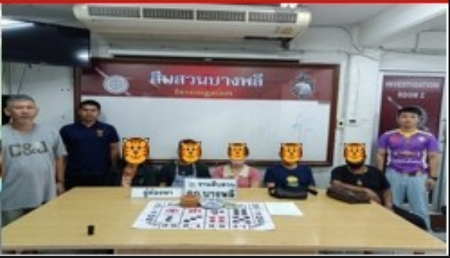

วันที่ 17 ก.พ. 2567 ได้ร่วมกันจับกุมตัวผู้ต้องหาลักลอบเล่นการพนัน จำนวน 1 ราย 5 คน
1.จับกุมตัวน.ส.บรรจง นนทะภา อายุ 47 ปี เลขประจำตัวประชาชน 3-4505-000557-10-2 ที่อยู่ 101/37 ม.20 ต.บางพลีใหญ่ อ.บางพลี จ.สมุทรปราการ
2.จับกุมตัวนายสุริยา อ้มวิชา อายุ 32 ปี เลขประจำตัวประชาชน 1-4505-00137-44-1 ที่อยู่ 2 ม.6 ต.เทอดไทย อ.ทุ่งเขาหลวง จ.ร้อยเอ็ด
3.จับกุมตัวน.ส.สุมาลี สุขเกษม อายุ 56 ปี เลขประจำตัวประชาชน 5-2709-00001-85-1 ที่อยุ่ 92 ม.15 ต.สระคู อ.สุวรรณภูมิ จ.ร้อยเอ็ด
4.จับกุมตัวนายธวัชชัย ละออนา อายุ 32 ปี เลขประจำตัวประชาชน 1-3199-00253-9-4 ที่อยู่ 145 ม.4 ต.หนองตาด อ.เมืองบุรีรัมย์ จ.บุรีรัมย์
5.จับกุมตัวนายสมพร สร้อยฟ้า อายุ 47 ปี เลขประจำตัวประชาชน 3-52307-00643-41-9 ที่อยู่ 1/199 ม.1 ต.บางบัว อ.บางปะกง จ.ฉะเชิงเทรา
โดยกล่าวหาว่า “ร่วมกันลักลอบเล่นการพนัน(ไพ่รัมมี่) พนันเอาทรัพย์สินกัน โดยผิดกฎหมาย”
สถานที่จับกุม บริเวณเพิงพักไม่มีเลขที่ภายในซอยลิขิต 7 แยก 2 พิเศษ ม.8 ต.บางพลีใหญ่ อ.บางพลี
จ.สมุทรปราการ
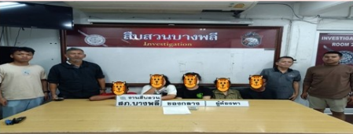

1.3 ผลการจับกุมผู้ต้องหาคดีเกี่ยวกับหนี้นอกระบบ 1 - 29 ก.พ. 2567 ได้มีการจับกุมผู้ต้องหารวม 2 ราย 2 คน
ประเภทความผิด | จับกุม (ราย) | ผู้ต้องหา (คน) | หมายเหตุ
ประกอบธุรกิจสินเชื่อโดยไม่ได้รับอนุญาต | 1 | 1
จัดตั้งโรงรับจำนำโดยไม่ได้รับอนุญาต | 1 | 1
รวม | 2 | 2

วันที่ 13 ก.พ. 2567 ได้ร่วมกันจับกุมตัวนายจิระพงษ์ จ่างมณี อายุ 30 ปี อยู่บ้านเลขที่ 26/10 หมู่ 13 ต.บางพลี อ.บางพลี จ.สมุทรปราการ เลขบัตรประชาชน 2-1103-00039-04-8 พร้อมด้วยของกลาง นามบัตร “ปรึกษาเรื่องการเงินติดแบล็คลิสต์ ก็กู้ได้” 083-842-9050 จำนวน 20 ใบ ซึ่งต้องหาว่ากระทำความผิดฐาน “ประกอบธุรกิจสินเชื่อส่วนบุคคลโดยไม่ได้รับอนุญาต” สถานที่จับกุม บริเวณห้องสืบสวน สภ.บางพลี ม.8 ต.บางพลีใหญ่ อ.บางพลี จ.สมุทรปราการ

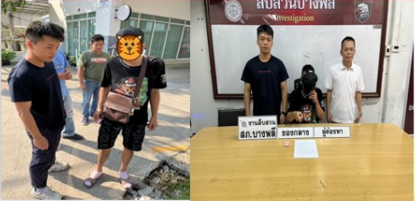

วันที่ 19 ก.พ. 2567 ได้ร่วมกันจับกุมตัวนางสาวรัตนา หรือปุ๋ย นุชสวาท อายุ 35 ปี อยู่บ้านเลขที่ 13/5 หมู่ 9 ต.บางปลา อ.บางพลี จ.สมุทรปราการ เลขบัตรประชาชน 1-1103-00063-63-3 พร้อมด้วย ของกลาง 1.โทรศัพท์ รุ่นยี่ห้อ ASTON สีน้ำเงิน เบอร์โทรศัพท์หมายเลข 098-8453-790 จำนวน 1 เครื่อง 2.เอกสารหนังสือสัญญารับจำนำ จำนวน 1 แผ่น โดยกล่าวหาว่า “จัดตั้งโรงรับจำนำโดยไม่ได้รับอนุญาต”สถานที่จับกุม ริมถนนสาธารณะภายในซอยจารุสังข์ 1 ม.11 ต.บางพลีใหญ่ อ.บางพลี จ.สมุทรปราการ
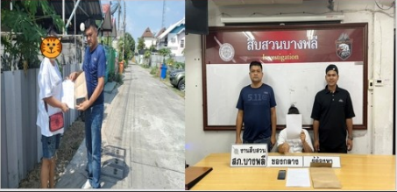

1.4 ผลการจับกุมผู้ต้องหาตามหมายจับ 1 - 29 ก.พ. 2567 ได้มีการจับกุมผู้ต้องหารวม 17 ราย 17 คน
ประเภทความผิด | จับกุม (ราย) | ผู้ต้องหา (คน) | หมายเหตุ
จับกุมตามหมายจับ | 17 | 17
รวม | 17 | 17

วันที่ 7 ก.พ. 2567 ได้มีการจับกุมตัวน.ส.มาลินีหรือซาน่า นุตตะโยธิน อายุ 23 ปี เลขประจำตัวประชาชน 1-1043-00267-65-8 บ้านเลขที่ 60/93 ซ.เพิ่มสิน56 ต.สายไหม อ.เขตสายไหม กรุงเทพมหานคร โดยกล่าวหา “ ลักทรัพย์ โดยใช้ยานพาหนะเพื่อความสะดวกแก่การกระทำผิดหรือการพาทรัพย์นั้นไปหรือเพื่อให้พ้นการจับกุม ” สถานที่จับกุม หน้าที่ว่าการอำเภอบางพลี ต.บางพลีใหญ่ อ.บางพลี จ.สมุทรปราการ

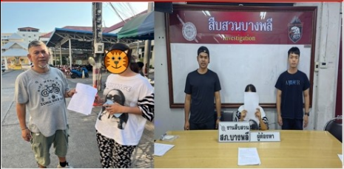
วันที่ 8 ก.พ. 2567 ได้มีการจับกุมตัวนายจรุงศักดิ์ หรือเต้ย พุ่มพวง อายุ 50 ปี ที่อยู่ บ้านเลขที่ 13 ต.บางพลีใหญ่ อ.บางพลี จ.สมุทรปราการ เลขประจำตัวประชาชน 3-1009-04855-97-3 ผู้ต้องหาตามหมายจับของ ศาลแขวงพระนครเหนือ ที่ 48/2567 ลงวันที่ 1 กุมภาพันธ์ 2567 ซึ่งต้องหาว่ากระทำความผิดฐาน “ร่วมกันฉ้อโกง และโดยทุจริต หรือโดยหลอกลวง ร่วมกันนำเข้าสู่ระบบคอมพิวเตอร์ซึ่งข้อมูลคอมพิวเตอร์อันเป็นเท็จโดยประการที่น่าจะเกิดความเสียหายต่อบุคคลหนึ่งบุคคลใด” สถานที่จับกุม สภ.บางพลี ม.8 ต.บางพลีใหญ่ อ.บางพลี จ.สมุทรปราการ
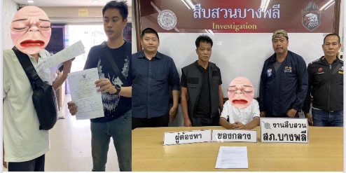

วันที่ 10 ก.พ. 2567 ได้ร่วมกันจับกุมตัว ผู้ต้องหาตามหมายจับ จำนวน 4 ราย 4 คน
1.นายพีรดนย์ เล้าเนืองรินทร์ อายุ 20 ปี เลขประจำตัวประชาชน 1-6589-00008-35-1 โดยจับกุมตามหมายจับของศาล จังหวัดสมุทรปราการ ที่ 123/2567 ลงวันที่ 10 ก.พ. 2567 ผู้ต้องหาที่ 1
2.นายภูชณะ สุขธรรม อายุ 19 ปี เลขประจำตัวประชาชน 1-1102-01308-98-1 โดยจับกุมตามหมายจับของศาล จังหวัดสมุทรปราการ ที่ 124/2567 ลงวันที่ 10 ก.พ. 2567 ผู้ต้องหาที่ 2
3.นายวรวุฒิ ชัยเดช อายุ 21 ปี เลขประจำตัวประชาชน 1-1199-02083-31-2
โดยจับกุมตามหมายจับของศาล จังหวัดสมุทรปราการ ที่ 125/2567 ลงวันที่ 10 ก.พ. 2567 ผู้ต้องหาที่ 3
4.นายพรเทพ จันทร์แก่น อายุ 18 ปี เลขประจำตัวประชาชน 1-1184-00019-82-0
โดยจับกุมตามหมายจับของศาล จังหวัดสมุทรปราการ ที่ 126/2567 ลงวันที่ 10 ก.พ. 2567 ผู้ต้องหาที่ 4
ซึ่งต้องหาว่ากระทำความผิดฐาน“ร่วมกันฆ่าผู้อื่นและร่วมกันพยายามฆ่าผู้อื่น,ร่วมกันมีอาวุธปืนและเครื่องกระสุนปืนไว้ครอบครองโดยไม่ได้รับอนุญาต,ร่วมกันพาอาวุธปืนและเครื่องกระสุนปืนไปในเมืองหมู่บ้านหรือทางสาธารณะโดยไม่มีเหตุอันควร,ยิงปืนซึ่งใช้ดินระเบิดโดยใช่เหตุ ในเมือง หมู่บ้าน หรือชุมชน”
สถานที่จับกุม บริเวณห้องสืบสวน สภ.บางพลี ม.8 ต.บางพลีใหญ่ อ.บางพลี จ.สมุทรปราการ
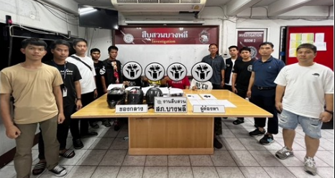

วันที่ 12 ก.พ. 2567 ได้ร่วมกันจับกุมผู้ต้องหาตจามหมายจับ จำนวน 2 ราย 2 คน
1.ได้ร่วมกันจับกุมตัวนายอภิเชษฐ์ หรือหนุ่ม สุรธรรมจรรยา อายุ 37 ปี หมายเลขประจำตัวประชาชน 1-1014-00887-39-6 ผู้ต้องหาตามหมายจับของ ศาลแขวงพระนครใต้ ที่ จ.25/2567 ลงวันที่ 29 ม.ค.2567 ซึ่งต้องหาว่ากระทำความผิดฐาน“ทำร้ายร่างกายผู้อื่นเป็นเหตุให้ได้รับอันตรายแก่กายหรือจิตใจ”
สถานที่จับกุม บริเวณหน้า สภ.บางพลี ม.8 ต.บางพลีใหญ่ อ.บางพลี จ.สมุทรปราการ

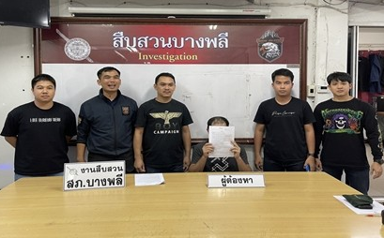

2.นายไมค์ภิรมย์ หรือเพรช ไหมทอง อายุ 27 ปี หมายเลขประจำตัวประชาชน 1-3209-00262-96-1 ผู้ต้องหาตามหมายจับของ ศาลจังหวัดสมุทรปราการ ที่ 1130/2566 ลงวันที่ 25 ธ.ค.2566 ซึ่งต้องหาว่ากระทำความผิดฐาน “ร่วมกันข่มขืนกระทำชำเราผู้อื่น โดยขู่เข็ญด้วยประการใดๆ โดยใช้กำลังประทุษร้าย โดยผู้อื่นนั้นอยู่ในภาวะที่ไม่สามารถขัดขืนได้โดยโดยมีอาวุธ,ร่วมกันบุกรุกเคหะสถานในเวลากลางคืนโดยมีอาวุธ, พาอาวุธ(มีด)ไปในเมืองหมู่บ้านหรือทางสาธารณะโดยเปิดเผย หรือโดยไม่มีเหตุอันสมควร”
สถานที่จับกุม บริเวณหน้า สภ.บางพลี ม.8 ต.บางพลีใหญ่ อ.บางพลี จ.สมุทรปราการ
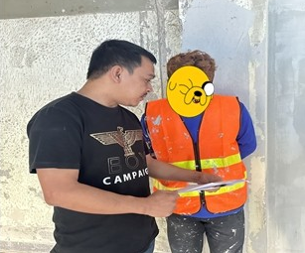

วันที่ 14 ก.พ. 2567 ได้ร่วมกันจับกุมตัวนายคมกฤช หรืออ๊อฟ ธาระวัตร์ อายุ 31 ปี หมายเลขประจำตัวประชาชน 1-1037-00874-66-6 โดยจับตามหมายจับของ ศาลแขวงสมุทรปราการ ที่ 78/2566 ลงวันที่ 10 พ.ค. 2566 ซึ่งต้องหาว่ากระทำความผิดฐาน“ทำร้ายร่างกายผู้อื่นเป็นเหตุให้ได้รับอันตรายแก่กายหรือจิตใจ”
สถานที่จับกุม บริเวณหน้าบ้านเลขที่ 113 ม.9 ต.ตลุก อ.สรรพยา จ.ชัยนาท
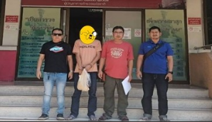

วันที่ 16 ก.พ. 2567 ได้ร่วมกันจับกุมผู้ต้องหาตามหมายจับ จำนวน 2 ราย 2 คน
1.นายปรัชญา หรืออ๊อฟ ปาโผ อายุ 24 ปี เลขประจำตัวประชาชน 1-1103-00234-77-2 โดยจับกุมตามหมายจับของ ศาลแขวงสมุทรปราการ ที่ 1302/2566 ลงวันที่ 6 ก.ค. 2566 ซึ่งต้องหาว่ากระทำความผิดฐาน“เสพยาเสพติดให้โทษประเภท 1 (เมทแอมเฟตามีน)” สถานที่จับกุม เพิงพักไม่มีเลขที่ ปากซอยสวนสน ม.2 ต.บางปลา อ.บางพลี จ.สมุทรปราการ
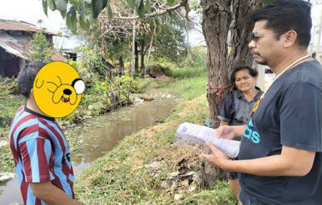

2.นายปัญจศิริ หรือตี๋ หัสมาฆะ อายุ 45 ปี เลขประจำตัวประชาชน 3-1101-01381-37-2 โดยจับกุมตามหมายจับของ ศาลจังหวัดสมุทรปราการ ที่ 362/2564 ลงวันที่ 1 ต.ค. 2564 ซึ่งต้องหาว่ากระทำความผิดฐาน“มียาเสพติดให้โทษประเภท 1 (เมทแอมเฟตามีน) ไว้ในครอบครองโดยไม่ได้รับอนุญาต” สถานที่จับกุม เพิงพักไม่มีเลขที่ ปากซอยสวนสน ม.2 ต.บางปลา อ.บางพลี จ.สมุทรปราการ
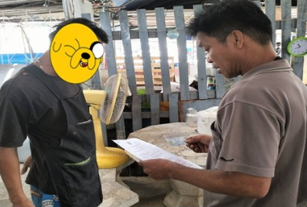

วันที่ 18 ก.พ. 2567 ได้ร่วมกันจับกุมตัวผู้ต้องหาตามหมายจับ จำนวน 3 ราย 3 คน
1.นายเอ็มานูเอล อุ้กเวอร์เก หรือ MR. MR.EMMANUEL UGWUOKE อายุ 31 ปี สัญชาติ ไนจีเรีย หนังสือเดินทางเลขที่ B00049240 โดยจับกุมตามหมายจับของศาล จังหวัดสมุทรปราการ ที่ 132/2567 ลงวันที่ 12 ก.พ. 2567 ซึ่งต้องหาว่ากระทำความผิดฐาน“ร่วมกันฉ้อโกงประชาชน และกระทำผิด พรบ.คอมพิวเตอร์”
สถานที่จับกุม บริเวณหน้า สภ.ถลาง ต.เทพกษัตรี อ.ถลาง จ.ภูเก็ต
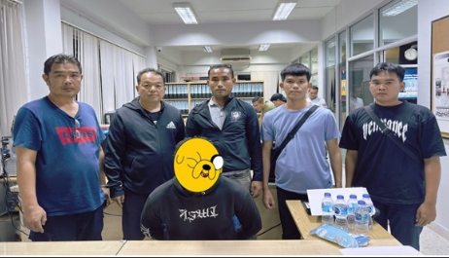

2.นายอนุภัทร แก้วทอง อายุ 29 ปี เลขประจำตัวประชาชน 1-8199-00274-75-1 โดยจับกุม ตามหมายจับของศาล จังหวัดสมุทรปราการ ที่ 956/2566 ลงวันที่ 22 พ.ย. 2566 ซึ่งต้องหาว่ากระทำความผิดฐาน“ร่วมกันฉ้อโกงประชาชน และกระทำผิด พรบ.คอมพิวเตอร์”
สถานที่จับกุม บริเวณหน้าหอพักอิ่มเอม เลขที่ 31/72 ม.9 ต.ขุนทะเล อ.เมือง จ.สุราษฎร์ธานี
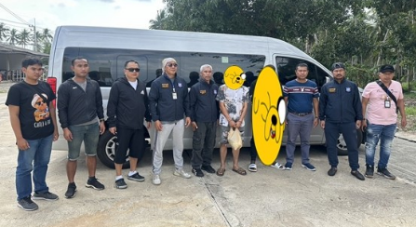
3.นายบุญหลง เผ่าหอม อายุ 46 ปี เลขประจำตัวประชาชน 3-4404-00412-27-7โดยจับกุมตามหมายจับของศาล จังหวัดมหาสารคาม ที่ 255/2565 ลงวันที่ 22 พ.ย. 2565 ซึ่งต้องหาว่ากระทำความผิดฐาน“ลักทรัพย์ในเวลากลางคืน,ลักทรัพย์ ตามมาตรา 334 , 335 ,335ทวิ โดยแต่งเครื่องทหารหรือตำรวจ หรือแต่งกายให้เข้าใจว่าเป็นทหารหรือตำรวจ หรือโดยมีหรือใช้อาวุธปืนหรือวัตถุระเบิด หรือโดยใช้ยานพาหนะเพื่อสะดวกแก่การกระทำผิดหรือการพาทรัพย์นั้นไปหรือเพื่อให้พ้นการจับกุม”
สถานที่จับกุม บริเวณหน้า สภ.บางพลี ม.8 ต.บางพลีใหญ่ อ.บางพลี จ.สมุทรปราการ
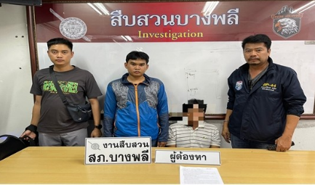
วันที่ 21 ก.พ. 2567 ได้ร่วมกันจับกุมผู้ต้องหาตามหมายจับ จำนวน 3 ราย 3 คน
1.นายธงชัย หรือมอส บุดดา อายุ 31 ปี เลขประจำตัวประชาชน 1-3207-00213-00-2 โดยจับกุมตามหมายจับของศาล จังหวัดสมุทรปราการ ที่ 150/2567 ลงวันที่ 20 ก.พ. 2567 ซึ่งต้องหาว่ากระทำความผิดฐาน“ร่วมลักทรัพย์ โดยใช้ยานพาหนะ เพื่อสะดวกแก่การกระทำความผิดหรือการพาทรัพย์นั้นไปหรือเพื่อให้พ้นจากการจับกุม” สถานที่จับกุม บริเวณหน้า หอพักสมฤดีเพลส 438/1 ซ.ประชาอุทิศ 4 ถ. ประชาอุทิศ แขวงราษฎร์บูรณะ เขตราษฎร์บูรณะ กรุงเทพมหานคร
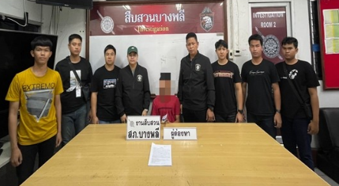
2.น.ส.วิดชยาภรณ์ ยอดนา อายุ 28 ปี เลขประจำตัวประชาชน 1-6398-00177-42-9 โดยจับกุมตามหมายจับของศาล จังหวัดสมุทรปราการ ที่ 147/2567 ลงวันที่ 20 ก.พ. 2567 ซึ่งต้องหาว่ากระทำความผิดฐาน“ร่วมลักทรัพย์ โดยใช้ยานพาหนะ เพื่อสะดวกแก่การกระทำความผิดหรือการพาทรัพย์นั้นไปหรือเพื่อให้พ้นจากการจับกุม”สถานที่จับกุม หน้าหอพัก ห้องที่ 3 หอพักไม่ทราบชื่อ เลขที่ 63/138-139 ซ.บุญสนอง ต.บางเมืองใหม่ อ.เมือง จ.สมุทรปราการ
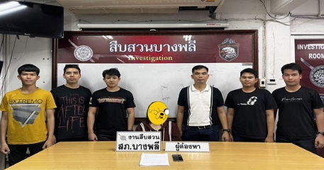
3.จับกุมตัวน.ส.สุเนตร สายขุนทด อายุ 41 ปี หมายเลขประจำตัวประชาชน 3-3008-00657-17-1 ที่อยู่ 26/3 ม.6 ต.สระจระเข้ อ.ด่านขุนทด จ.นครราชสีมา โดยจับกุมตามหมายจับของ ศาลจังหวัดสมุทรปราการ ที่ 149/2567 ลงวันที่ 20 กุมภาพันธ์ 2567 ซึ่งต้องหาว่ากระทำความผิดฐาน “ร่วมลักทรัพย์ โดยใช้ยานพาหนะเพื่อความสะดวกแก่การกระทำผิดหรือการพาทรัพย์นั้นไปหรือให้พ้นการจับกุม” สถานที่จับกุม บริเวณ ต.บางพลีใหญ่ อ.บางพลี จ.สมุทรปราการ
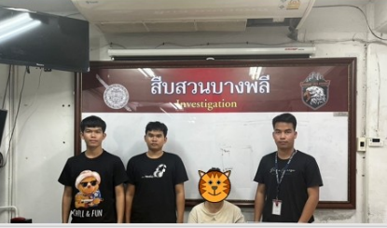
1.5 ผลการจับกุมผู้ต้องหาต่างด้าว 1 - 29 ก.พ. 2567 ได้มีการจับกุมผู้ต้องหารวม 2 ราย 2 คน
ประเภทความผิด | จับกุม (ราย) | ผู้ต้องหา (คน) | หมายเหตุ
หลบหนีเข้าราชอาณาจักร ฯ | 2 | 2
รวม | 2 | 2

วันที่ 21 ก.พ. 2567 ได้ร่วมกันจับกุมตัวผู้ต้องหาต่างด้าว จำนวน 2 ราย 2 คน
1.จับกุมตัวนายSAW อายุ 20 ปี สัญชาติไทยใหญ่ ซึ่งต้องหาว่ากระทำความผิดฐาน “ว่าเป็นบุคคลต่างด้าวหลบหนีเข้ามาในราชอาณาจักรไทย โดยไม่ได้รับอนุญาต ”
2.จับกุมตัวน.ส.HOM LIN อายุ 18 ปี สัญชาติไทยใหญ่ ซึ่งต้องหาว่ากระทำความผิดฐาน “ว่าเป็นบุคคลต่างด้าวหลบหนีเข้ามาในราชอาณาจักรไทย โดยไม่ได้รับอนุญาต ”
สถานที่จับกุม บริเวณบริษัท เจ.เค.เอ็น.โค้ทติ้ง เลขที่ 9/19 ม.4 ต.บางพลีใหญ่ อ.บางพลี จ.สมุทรปราการ
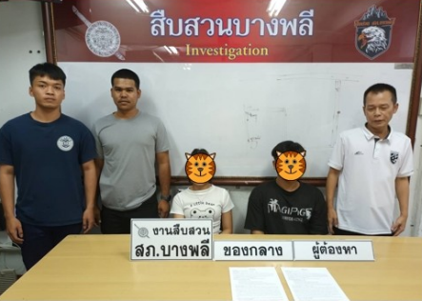
1.6 ผลการจับกุมผู้ต้องหาคดีอาญาอื่นๆ 1 - 29 ก.พ. 2567 ได้มีการจับกุมผู้ต้องหารวม 1 ราย 1 คน
ประเภทความผิด | จับกุม (ราย) | ผู้ต้องหา (คน) | หมายเหตุ
ลักทรัพย์ | 1 | 1
รวม | 1 | 1

วันที่ 14 ก.พ. 2567 ได้มีการจับกุมตัวนายวีรชัย หรืออ่ำ บุญเขียว อายุ 24 ปี หมายเลขประจำตัวประชาชน 1-1102-00131-18-4 ผู้ต้องหาซึ่งต้องหาว่ากระทำความผิดฐาน“ลักทรัพย์ในเวลากลางคืนหรือรับของโจร”
พร้อมด้วยของกลาง 1.รถจักรยานยนต์ สีน้ำเงินเทาไม่ติดแผ่นป้ายทะเบียน 2.โทรศัพท์มือถือ รุ่นออฟโป้ เอ15เอส สีดำ
สถานที่จับกุม บ้านเลขที่ 51/3 ม.4 ต.บางเสาธง อ.บางเสาธง จ.สมุทรปราการ
